机械设计基础
实验指导书

洪英 刘文吉编

________学院________专业____班

姓名___________

天津工业大学机电学院
机械基础实验中心
2010年3月

目录
实验一 机构运动简图测绘 2
实验二 四杆机构类型变异与运动特性实验 6
实验三 渐开线齿轮范成原理 8
实验四 齿轮参数的测定 11
实验五 周转轮系机构简图测绘 18
实验六 轴系结构设计分析实验 20

实验一 机构运动简图测绘
一．实验目的：
- 学习对照实物测绘机构运动简图的方法；
- 复习机构自由度计算公式的应用。
二 实验设备：
- 各种机械实物与模型；
- 测量工具。
三．实验方法：
由于机构的运动仅与机构中构件的数目，运动副的种类、数目与构造有关。因此，在机构运动简图中可以撇开机构复杂的外形和运动副的具体构造，而用简单的线条和符号来代表构件和运动副，并按一定的比例来表示运动副的相对位置，用以反映实际机构的运动特征。常用机构简图符号参看表1-1。
具体步骤如下：
- 观察：用手慢慢转动被测绘机构或模型，从原动件开始仔细观察其运动情况，分析哪些是固定件，那些是活动构件，以及它们之间的相对运动关系，从而找出组成该机构的构件数目，运动副的种类和数目。
- 测绘：在稿纸上徒手按规定的符号和构件的联系顺序依次画出机构运动简图的草稿，测绘时注意要选择能反映机构运动特征的投影面。
- 测量各构件上与运动有关的尺寸，如两转动副的中心距离，移动副的相对位置尺寸等，然后选择适当的比例尺，把草图画成正式的机构运动简图。
$$\text{比例尺}μ_{l}=\frac{\text{实际长度（}m）}{\text{图上长度（}\text{mm})}$$
- 按自由度公式（w=3n-2P_{L}-P_{H}）计算所测绘机构的自由度。
四．实验步骤：
- 仔细观察教师指定的机器和机构有哪些构件组成，及各构件间的相对运动关系及运动特征。
- 按比例尺绘制机构运动简图，不要求比例尺的，应目测相关尺寸近似成比例。
- 计算各机构的自由度，并明确该机构的运动确定与否。
五．思考题：
- 一个正确的机构运动简图应说明哪些问题？
- 机构运动简图中的长度比例尺如何表示？与机械制图中的比例尺有何不同？
- 机构自由度的计算对绘制机构运动简图有何帮助？
表1-1
名 称 |  | 符 号
低  副 | 转动副 | 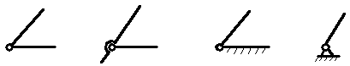
低  副 | 移动副 | 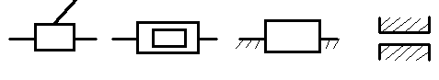
低  副 | 螺旋副 | 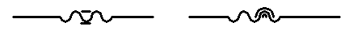
高  副 | 凸轮副 | 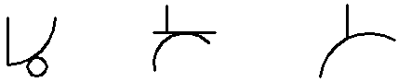
高  副 | 齿轮副 | 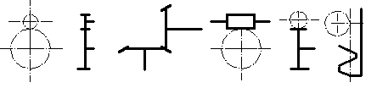
构  件 | 活动构件 | 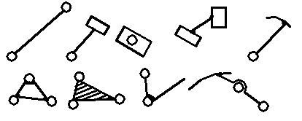
构  件 | 机  架 | 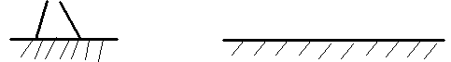

实验报告
序号 | 机构名称 | 机构运动简图 | 机构自由度计算
1 |  |  | n=  P_{L}=  P_{H}=  自由度w=
2 |  |  | n=  P_{L}=  P_{H}=  自由度w=
3 |  |  | n=  P_{L}=  P_{H}=  自由度w=

序号 | 机构  名称 | 机构运动简图 | 机构自由度计算
4 |  |  | n=  P_{L}=  P_{H}=  自由度w=
5 |  |  | n=  P_{L}=  P_{H}=  自由度w=
6 |  |  | n=  P_{L}=  P_{H}=  自由度w=

实验二 四杆机构类型变异与运动特性实验
一.实验目的：
- 通过组装各种铰链，熟悉和掌握各种铰链和平面低副的组装方法，提高学生的动手能力，为后面的机构创新实验打好基础。
- 通过观察所设计机构的运动，掌握四杆机构的极限位置、摆角、传动角、压力角的概念，以及最小传动角发生的位置等。
二．实验仪器和工具:
组合式可调平面机构和构件、零件、钢板尺、扳手等，学生自备圆规、铅笔等文具。
- 实验仪器的特点
可以在框架内无级地调整主、从动固定铰链的位置和固定导路的位置；杆件和机架都是组合式的，可以方便地进行组装和拆卸；能够组装、连接各种类型的平面连杆机构并使其运动；杆件的长度可以无级地调节。
- 机架的结构
正方形框架中的左右两边通过螺母固联一组带纵向滑板的纵向滑杆，每两根纵向滑杆为一组，纵向滑板能够沿纵向滑杆上下移动。纵向滑板之间通过螺纹连接件连接有三组带横向滑板的横向滑杆。每两根横向滑杆为一组，横向滑板能够沿横向滑杆左右移动。
- 组装机构的零件
组装机构的零件有摇把、滑套、长、短滑销、各种滑块、从动定铰链、导路支撑、销挡、主动定铰链轴组件、以及各种长度的构件杆等。
三．实验步骤:
- 自选一组四个杆长数据，使最短杆1与最长杆长度之和小于或等于其它两杆之和。为使实验效果明显，每两杆长度之差至少为10mm。
- 在横向滑板上任选主动定铰链位置，装入主动定铰链轴组件和摇把，以选定的最短杆1为曲柄，一端装上滑套，另一端固联在主动定铰链轴组件上。然后依次连接上连杆BC、摇杆CD（或滑块）。为防止运动时构件发生干涉，各构件必须装配在不同层面。
- 整个机构组装完毕并运转自如，认真观察运动情况后测量出各杆长度，以一定的比例尺将机构运动简图绘制在实验报告上。
- 按要求将该机构的运动参数求出，填写在实验报告中。
四．实验报告:
- 设计机构杆长数据（单位：mm）
杆件编号 | 1（最短） | 2 | 3 | 4
杆件长度
- 杆长条件：
最短杆长度_____+最长杆长度______ = ________(mm)
其它两杆长度之和 _______ + _______ = ________(mm)
最短杆与最长杆长度之和____其它两杆的长度之和。
- 以最短杆相邻杆为机架时该机构为：__________机构，
最短杆作 _______动；
另一连架杆作_______动。
- 绘制机构运动简图（比例尺μ_{l=______}m/mm）图中标明转动情况。

- 当该机构最短杆AB的位置角φ=_____度时，BC杆和CD杆的夹角β达到最小值β_{min}，当角φ=_____度时，角β达到最大值β_{max。}。请在简图中以不同线条将两位置绘出。
- 请在简图中标出该机构极位夹角θ和CD杆的摆角ψ，并计算出该机构的行程速比系数K=_____。
- 当以CD杆为主动时，该机构有无死点位置，如有请在简图中标明。并说明此时AB杆和BC的状态为：_________。

实验三 渐开线齿轮范成原理
一．实验目的：
- 了解齿轮范成加工原理；
- 观察齿轮加工时的根切现象，掌握避免根切的基本方法；
- 比较标准齿轮与变位齿轮的异同点。
二．实验设备：
- 渐开线齿轮范成仪；
- 齿轮毛胚（圆形纸）；
- 圆规、直尺，铅笔等（自备）。
三．齿轮范成仪构造：
范成法是利用共轭齿廓互为包络线的原理加工齿轮的一种方法，范成仪可以真实地再现齿轮范成加工的全过程。
图3-1 渐开线齿轮范成仪的构造

范成仪的构造如图3-1所示：圆盘1绕固定轴心0转动，圆盘背后装有与之固联的齿轮2，并与固定在横动拖板上的齿条4 啮合。横动拖板上装有齿条刀6，可在机架5上横向移动。由于齿轮2与齿轮3的啮合关系，从而使圆盘1相对齿条刀6的运动和被加工齿轮与齿条刀具的运动完全一样。
根据横动拖板两侧的刻度，可调节齿条刀中线与被加工齿轮的分度圆的相对位置，相切，加工的是标准齿轮；反之，加工的是变位齿轮。
齿条刀参数：模数m= 15 压力角α=20º
齿顶高=齿根高=1.25m
四．实验步骤：
- 根据齿条刀的参数和被加工齿轮的齿数（Ζ= 10），计算出该齿轮的分度圆直径d，齿顶圆直径d_{a}，齿根圆直径d_{f}，基圆直径d_{b}等备用。
- 将圆形纸装在范成仪的圆盘上，并用压环压紧，然后以轴心o为圆心将上述各圆画在圆形纸上。
- 将齿条刀中线与被加工齿轮分度圆相切，齿条刀两端标记对准刻度“0”，然后将齿条刀固定螺栓拧紧。
- 将齿条刀移到左端极限位置，用铅笔描绘齿条刀的外廓线，凡进入圆形纸的齿条刀部分,且经铅笔描绘后即表示被加工齿轮该部分被切掉。
- 然后慢慢移动齿条刀，每移动一次描绘一遍，直至将齿条刀移到最右,端极限位置，此时，可描绘出3-4个完整齿形，观察后会发现齿形根切很严重。
- 松开压环，将圆形纸转180°对准中心压紧。
- 松开齿条刀，将其平行下移一个距离X ,然后重新拧紧。
    - 移距量X=x'.m 变位系数x'_{min}=$\frac{\text{17}−Z}{\text{17}}$ X > X_{min}
- 将齿条刀移向左极限，重复步骤5，再做一遍。
- 齿廓范成实验结果如图3-2
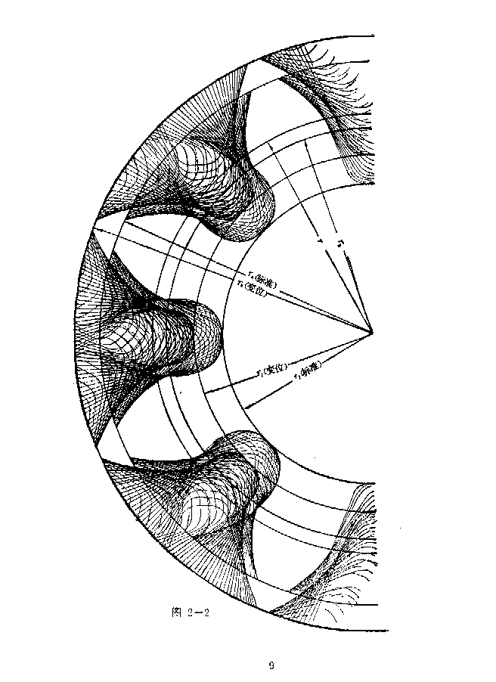
图3-2 齿廓范成实验结果

五．思考题：
- 齿轮范成实验的实质是什么？
- 分析产生根切的原因及避免根切的方法。

实验报告

齿条刀基本参数：
m= α= Һa*= c*=
被加工齿轮基本参数及计算数据：
m= α= ha*= c*= Z=

分度圆直径d=
齿顶圆直径d_{a}=
齿根圆直径d_{f}=
基圆直径d_{b}=
最小变位系数X'_{min}
比较标准齿轮与变位齿轮的异同点：

项目 | 分度圆  直径 | 分度圆齿厚 | 分度圆齿间 | 分度圆周节 | 齿顶圆直径 | 齿根圆直径 | 基圆直径 | 顶圆齿厚
标准齿轮
变位齿轮
以上项目只说明变化趋势，不要求具体数值。

实验四 齿轮参数的测定
一. 实验目的
- 掌握用游标卡尺测定渐开线圆柱齿轮（直齿，斜齿，变位齿轮）基本参数的方法。
- 巩固并熟悉齿轮各部分尺寸与主要参数（m）之间的关系。
二. 设备和工具：
- 测绘用齿轮(直齿，斜齿，变位直齿圆柱齿轮各一对，(每对中奇数齿和偶数齿各一个）；
- 游标卡尺。
三. 实验方法：
由于模数m是齿轮尺寸计算的一个主要参数，所以在测绘时首先要测定模数m。

- 直齿圆柱齿轮的测绘：
为了保证所测模数的正确性，建议采用下述四种不同的方法进行。
- 测量方法：
- 测量全齿高法:
标准齿轮的全齿高h与模数m的关系：
h=2.25m $m=\frac{h}{2\text{.}\text{25}}$
全齿高可以通过用游标卡尺分别测量齿顶圆直径da , 齿根圆直径d_{f}或内孔壁到齿顶高的距离H₁和内孔壁到齿根高的距离H₂的方法确定。
$h=\frac{1}{2}(\text{da}$—df) h=H₁—H₂ $m=\frac{h}{2\text{.}\text{25}}$
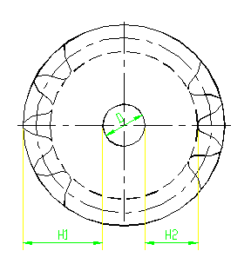
- 测量齿顶圆直径法：
当被测齿轮是联轴齿轮时，用测量全齿高的方法来确定模数m就比较困难，直接测量全齿高又不易量准，这时可用测量齿顶圆直径的方法来确定模数m。
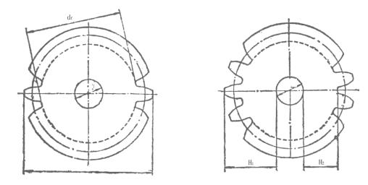
da=m(Z+2)； $m=\frac{\text{da}}{z+2}$
需要注意的是，当齿数Z为奇数齿时，游标卡尺直接测出的尺寸并不是真的齿顶圆直径da,而是da'。两者的关系为
$\text{da}=da^{'}\frac{1}{{\text{cos}}^{2}θ}=da^{'}$·K
$K=\frac{1}{{\text{COS}}^{2}θ}$可以由下表查出：
表3-1：奇数齿齿轮顶圆直径校正表
z | 7 | 9 | 11 | 13 | 15 | 17 | 19 | 21 | 23
k | 1.0257 | 10154 | 1.0103 | 1.0073 | 1.0051 | 1.0041 | 1.0034 | 1.028 | 1.0023
z | 25 | 27 | 29 | 31 | 33 | 35 | 37 | 39 | 41~43
K | 1.0020 | 10017 | 1.0015 | .1.0013 | 1,0011 | 1.0010 | 1.0009 | 1.0008 | 1.0007

对于中间有孔的奇数齿齿轮，顶圆直径可用下式算得：
da=dk+2H₁ dk为孔径
其中，H₁为内孔壁到齿顶的距离
- 测量中心距法：
有时被测齿轮轮齿损坏严重，或轮齿塑性变形，以致无法准确测出全齿高ha或齿顶圆直径da,这时可用测量中心距的办法，按下式算出模数m 。
$$m=\frac{2a}{Z_{1}+Z_{2}}$$
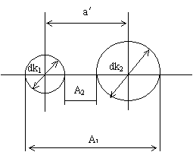
但是中心距不能直接量出，可用游标卡尺量出距离。
A₁、A₂及齿轮轴直径d_{k1},d_{k2}然后用下式算出：
$a=A_{1}−\frac{d_{k1}+d_{k2}}{2}$ 或 $a=A_{2}+\frac{d_{k1}+d_{k2}}{2}$
- 测量公法线长度法：
用游标卡尺跨k个齿，测得齿廓间的公法线长度W_{k}，然后再跨过k+1
个齿，测得其长度W_{k+1}，由渐开线性质可知，齿廓间公法线AB与对应的圆弧ab长度相等，因此
W_{k}=(k-1)pb+Sb=（k-1）ph+Sb
W_{k}+1=Kpb+sb
W_{k}+1-W_{k}=pb
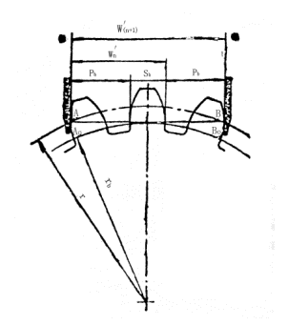
由下式可以算出模数
$$m=\frac{\text{pb}}{π\text{cos}d}$$
为保证使游标卡尺的两量足于齿廓的中部渐开线相切，跨齿数k值应根据被齿轮的齿数选取。k值大小参照下表。

Z | 12― 18 | 19― 27 | 28― 36 | 37― 45 | 46― 54 | 55― 63 | 64― 72 | 73― 81
k | 2 | 3 | 4 | 5 | 6 | 7 | 8 | 9
- 实验步骤：
- 数出被测齿轮的齿数Z；
- 测量全齿高h ,齿顶圆直径da,两轮中心距a,公法线长度W_{k}及W_{k+1}; 各测三次取平均值。
- 计算模数并取标准值。

- 斜齿圆柱齿轮的测绘：
- 测量方法：
斜齿圆柱齿轮主要参数的标准值规定在法面上，所以测绘的主要任务就是确定法面模数mn和分度圆柱上的螺旋角β。
- 法面模数mn确定：
a) 测量全齿高法：
斜齿轮的全齿高无论在法面上还是在端面上大小都一样，所以
对于标准斜齿圆柱齿轮，法面模数可用下式确定：
$m_{n}=\frac{h}{2\text{.}\text{25}}$
全齿高的测量方法与直齿圆柱齿轮的测量方法完全相同。
b) 测量中心距和齿顶圆法：
用游标卡尺分别测出，齿顶圆直径da1, da2, 及中心距a后，
可用下式计算法面模数
$m_{n}=\frac{d_{a1}+d_{a2}−2a}{4}$

- 螺旋角β的确定。
a) 根据齿顶圆直径计算：
用游标卡尺量出齿顶圆直径da,再用下式计算分度圆柱上
的螺旋角β：$β={\text{cos}}^{−1}\frac{m_{n}z}{\text{da}−2\text{ma}}$
b)根据中心距计算：

β=cos⁻¹$\frac{m_{n}(Z_{1}+Z_{2})}{2a}$
- 实验步骤：
- 数出被测齿轮的齿数Z；
- 测量全齿高h,齿顶圆直径da,及两齿轮中心距a；
- 测量其它结构尺寸；
- 按不同方法计算模数mn 并取标准值.；
- 不同方法计算螺旋角β，并取标准值.。
四. 思考题：
- 测量齿轮公法线长度时，游标卡尺量足若放在渐开线齿廓的不同位置上，对所测定的公法线长度和有无影响？为什么？
- 测定渐开线直齿（或斜齿）圆柱齿轮的模数有哪些方法？

实 验 报 告

同组者: ________ __ 日期: __________
1．直齿圆柱齿轮测量数据：

 | Z₁= |  |  |  |  | Z₂=
 | 1 | 2 | 3 | 平均 | m | 1 | 2 | 3 | 平均 | m
H₁
H₂
H
da'
da
W_{k}
W_{k+1} |  | 1
P_{b}

A₁
A₂

d_{k1}

d_{k2}
a
2．斜齿圆柱齿轮测量数据：
 | Z₁= |  |  |  |  | Z₂=
 | 1 | 2 | 3 | 平均 | m_{n} | 1 | 2 | 3 | 平均 | m_{n}
H₁
H₂
H
d_{a}'
d_{a}
A₁
A₂
d_{k1}
d_{k2}
a
β

实验五 周转轮系机构简图测绘
一．实验目的：
- 学习周转轮系简图的测绘方法；
- 熟悉应用周转轮系传动比的计算公式。
二．设备与工具：
- 周转轮系机构（实物和模型）；
- 纸、笔、计算器等（自备）。
三. 周转轮系简图测绘的方法和步骤：
- 仔细观察所测绘轮系的结构，用手慢慢转动输入轴，找出组成周转轮系的各构件——中心轮，行星轮和系杆，以及它们之间的相互关系。
- 按GB138—75机动示意图中规定的简图符号画出轮系机构运动简图。
- 数出周转轮系中各轮的齿数，并计算所测绘轮系的运动比。
实 验 报 告

序号 | 名称 | 简 图 | 传动比计算
1
2
3
4

实验六 轴系结构设计分析实验
一、实验目的：
- 熟悉并掌握轴、轴上零件的结构形状及功用、工艺要求和装配关系;
- 熟悉并掌握轴及轴上零件的定位与固定方法;
- 了解轴承的类型、布置、安装及调整方法，以及润滑和密封方式。
二、实验设备：
- 轴系结构设计与分析实验箱。箱内提供可组成圆柱齿轮轴系小圆锥齿轮轴系和蜗杆轴系三类轴系结构模型的成套零件。
- 测量及绘图工具。如300mm钢板尺、游标卡、内外卡钳、铅笔、三角板等。
三、实验内容：
- 指导教师根据教学要求给每组指定实验内容(圆柱齿轮轴系、小圆锥齿轮轴系或蜗杆分析);
- 分析并测绘轴系部件，画出轴系部件;
- 每人编写出实验报告。
四、实验步骤：
- 明确实验内容，复习轴的结构设计及轴承组合设计等内容;
- 观察与分析轴承的结构特点;
- 绘制轴系装配示意图或结构草图。
- 测量轴系主要装配尺寸(如支承跨距)和零件主要结构尺寸(支座不用测量)。
- 装配轴系部件恢复原状，整理工具，实验结束;
- 根据装配草图和测量数据，绘制轴系部件装配图;
- 编写实验报告。
轴系结构设计分析实验报告

方案号 同组者: ________ _ 日期: __________

一、实验目的：

二、实验内容：
轴系类型
模型编号

三、实验结果：
1、轴系装配图(另附)
2、轴系结构分析(简要说明轴上零件定位固定，滚动轴承安装、调整、润滑与密封等问题)

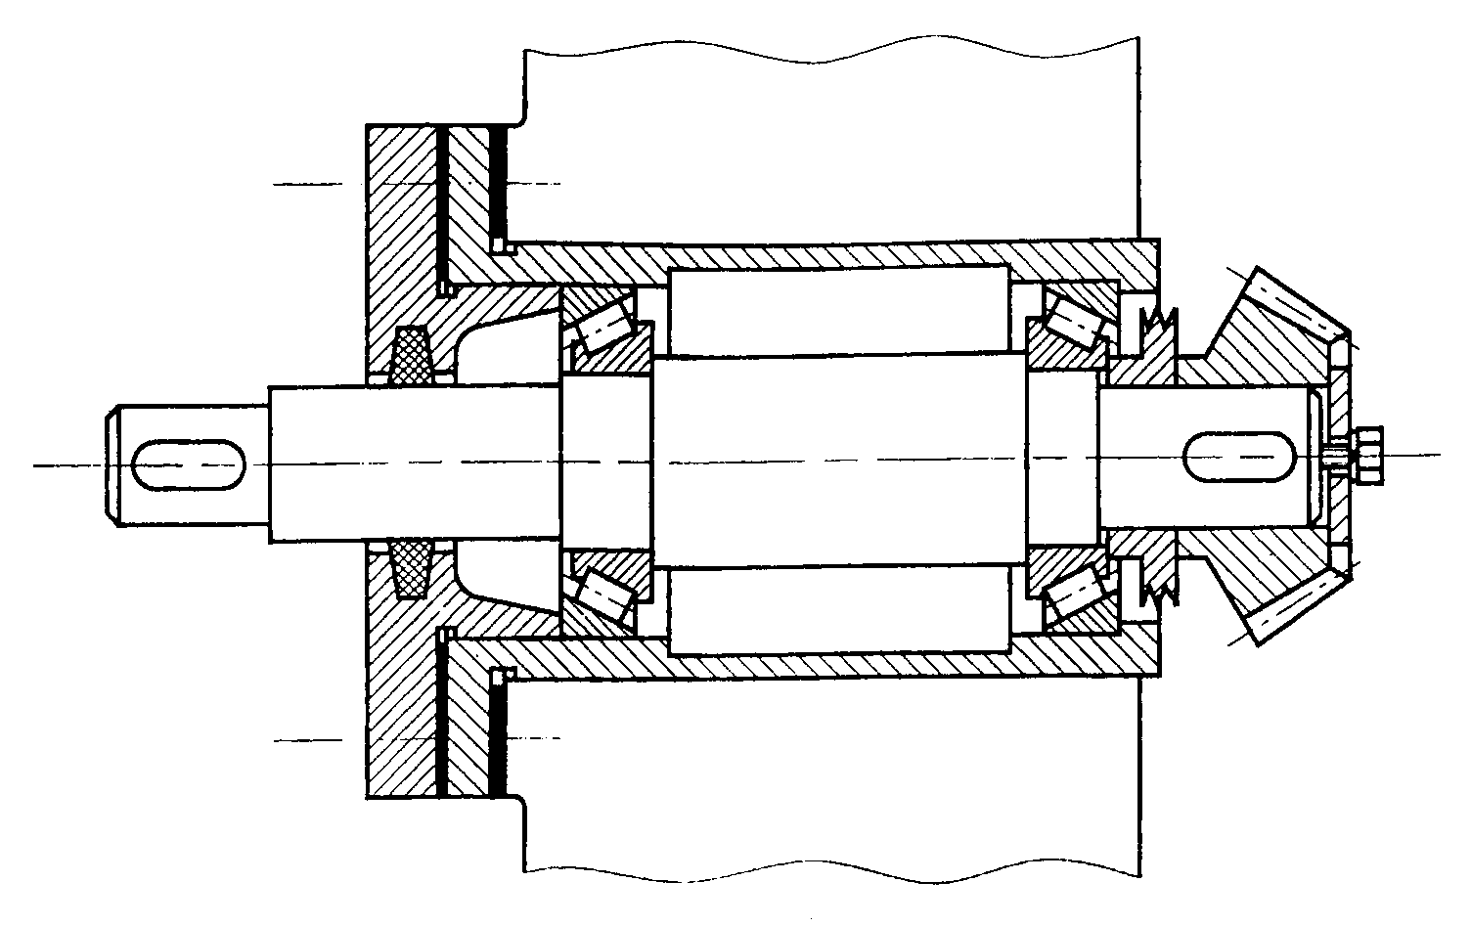
一号方案
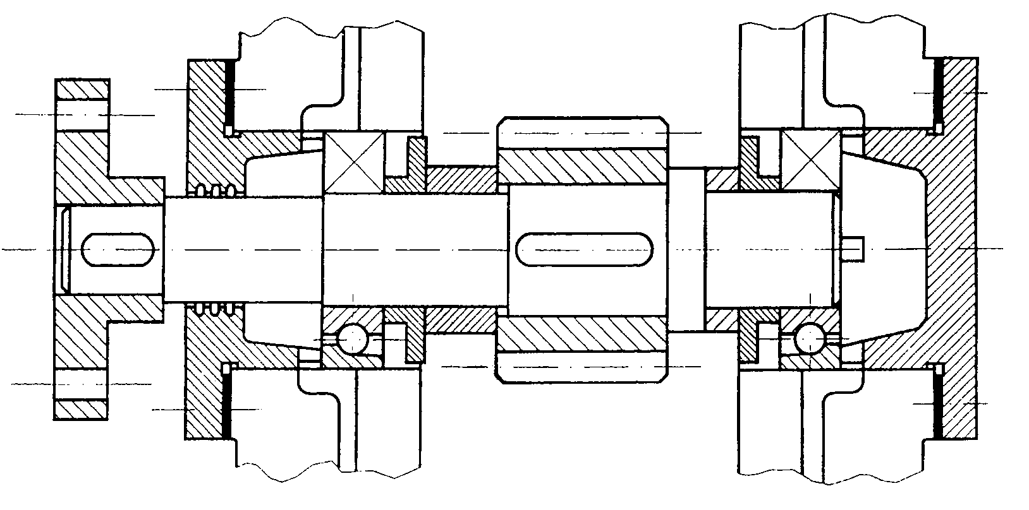
二号方案
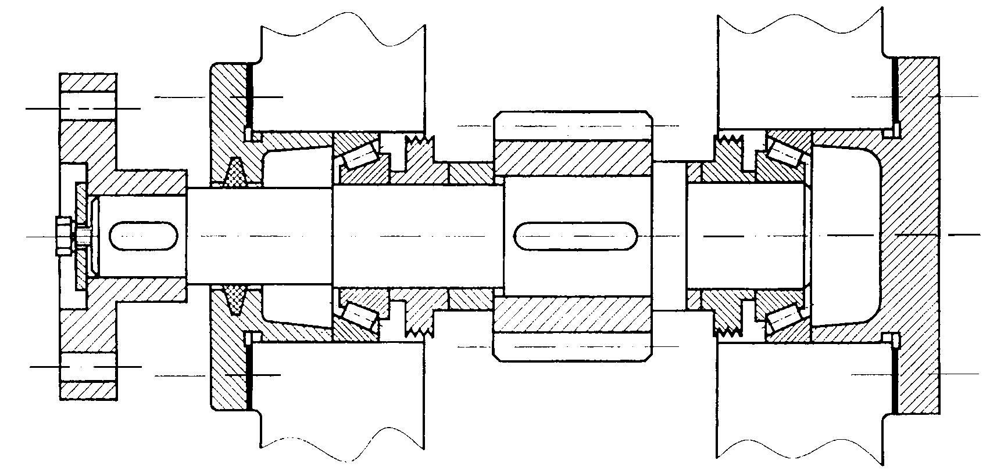
三号方案
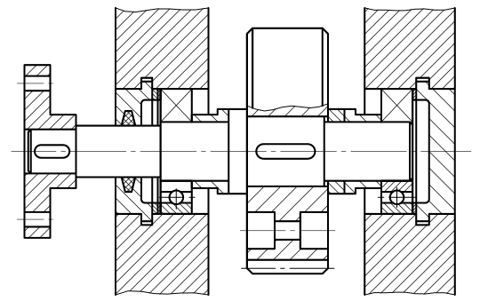
四号方案
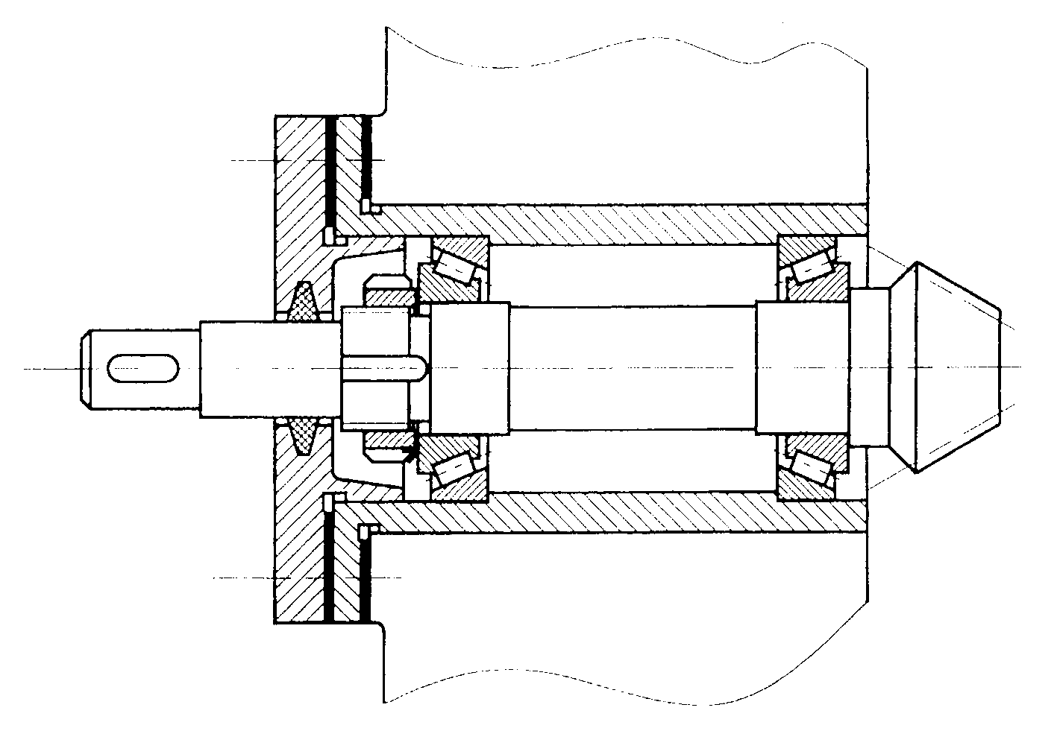
五号方案
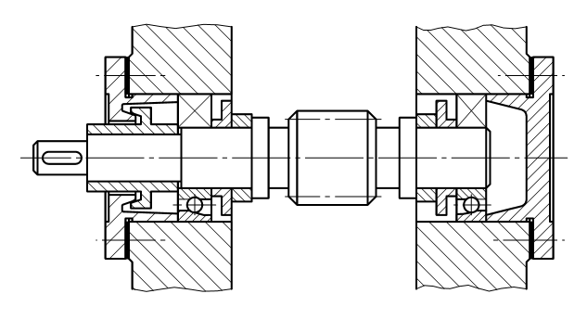
六号方案
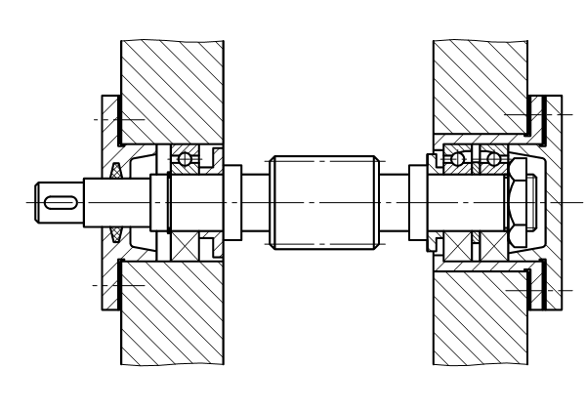
七号方案

